Mitochondria and cell death

Abstract：线粒体是细胞死亡信号协调中心

线粒体在细胞功能与凋亡中的中心角色

• 线粒体功能：能量生产、钙稳态、铁代谢
线粒体是细胞能量生产、钙离子稳态和铁代谢的工厂。

• 线粒体介导细胞凋亡：细胞色素c释放驱动内源性凋亡
线粒体通过释放细胞色素c在内源性凋亡中起核心作用。

• 凋亡特点：激活半胱天冬酶，避免炎症
随后的半胱天冬酶激活保证细胞死亡过程不引发炎症反应。

• 线粒体参与其他炎性细胞死亡途径
其他促炎性细胞死亡方式也涉及或依赖线粒体功能。

BCL-2家族调控的内源性凋亡复杂性

• BCL-2家族调控内源性凋亡复杂网络
本文探讨了由BCL-2家族蛋白调控的内源性凋亡机制中的新兴复杂性。

非致死性线粒体凋亡信号的生物学意义

• 非致死性线粒体信号在癌症、免疫、衰老中发挥作用
新兴理论指出，非致死性线粒体凋亡信号具有多样的生物学功能，影响癌症、先天免疫和衰老过程。

线粒体在多种细胞死亡形式中的角色及治疗潜力

• 线粒体参与多种细胞死亡：焦亡、铁死亡、程序性坏死
最后，本文梳理了线粒体在焦亡、铁死亡及程序性坏死等其他死亡形式中的作用。

• 线粒体是细胞死亡信号交汇和协调枢纽
线粒体是细胞死亡信号交汇与协调的核心平台。

• 线粒体作为治疗靶点具有潜力
强调其作为潜在治疗干预靶点的价值。

Main：线粒体凋亡机制与BCL-2家族在程序性细胞死亡中的核心调控作用

BCL-2蛋白家族调控线粒体凋亡过程

线粒体凋亡是维持组织稳态的进化保守机制

内源性或线粒体介导的凋亡是一种进化上保守的程序性细胞死亡机制，对于组织稳态维持至关重要。

BCL-2蛋白通过相互作用维持线粒体外膜完整性

该通路主要由BCL-2家族蛋白调控，其多个成员之间相互作用与拮抗，共同决定线粒体外膜（MOM）的完整性（图1）。

MOM完整性对线粒体功能与凋亡抑制至关重要

MOM的完整性不仅有助于维持线粒体氧化磷酸化所需的ATP合成与Ca²⁺稳态，还限制促凋亡因子如细胞色素c的释放。

细胞色素c释放激活caspase促进细胞拆解

一旦细胞色素c被释放至胞质，即可激活半胱天冬酶类（caspases），从而实现细胞的程序化、非炎性拆解。

线粒体亦释放增强凋亡或促炎因子

线粒体还释放诸如SMAC/DIABLO的分子，通过解除caspase抑制增强凋亡信号，或释放mtDNA等损伤相关分子模式（DAMPs），诱导炎症反应{10.1016/j.cell.2014.11.036}{10.15252/embj.201899238}。

BCL-2蛋白家族的结构功能分类与相互拮抗

BCL-2蛋白含有四个保守的同源结构域

BCL-2家族蛋白具有四个关键且保守的结构功能基序，称为BCL-2同源结构域（BH1–4）。

BCL-2蛋白家族按结构与功能划分为三类对抗派系

根据结构与功能差异，该家族分为三大类：
- 多结构域抗凋亡蛋白（BCL-2、BCL-XL、MCL-1、BCL-w、BFL1），含BH1–4结构域，通过抑制促凋亡蛋白发挥保护作用；
- BH3-only促凋亡蛋白（BID、BIM、PUMA、NOXA、HRK、BMF、BAD、BIK），负责感应与启动凋亡信号；
- 多结构域效应蛋白（BAX、BAK、BOK），执行膜通透化任务。

BCL-2家族成员间复杂互动决定MOM孔形成

BCL-2蛋白家族成员之间存在复杂且动态的相互作用，这一机制决定了BAX或BAK是否形成寡聚化凋亡孔，从而刺穿MOM并标志细胞走向死亡{10.1038/s41580-023-00629-4}。

BAX/BAK以外蛋白也可参与MOM通透化

近年来证据显示除BAX与BAK外，还有其他蛋白也可介导MOM通透化（MOMP），模糊了不同亚类蛋白的功能界限，后文将进一步讨论。

本文综述内容与研究前沿聚焦

聚焦BCL-2蛋白家族调控线粒体凋亡的机制

本文首先综述BCL-2家族蛋白在调控线粒体凋亡中的基础与机制性作用。

非致死性凋亡应激在疾病与衰老中的潜在功能

随后探讨非致死性凋亡应激在肿瘤发生、先天免疫以及衰老中的新兴生物学意义。

线粒体在多种调控性死亡方式中的枢纽作用

最后，本文将探讨焦亡（pyroptosis）、程序性坏死（necroptosis）、铁死亡（ferroptosis）等替代性调控死亡方式，并突出线粒体在这些过程中的协调中枢地位。

Content

凋亡孔的结构机制与药理靶点的再定义

凋亡孔的存在与构造仍具争议

凋亡孔的真实性与结构长期存在争议

关于“凋亡孔”是否存在及其具体性质长期存在争议，不同机制被提出以解释BAX/BAK如何促使MOM通透化以介导细胞死亡。

当前共识模型正在形成，但关键细节仍不明

尽管研究正推动形成一致模型，但孔的结构、其与MOM脂质的互作、以及BAX/BAK孔是否具有功能等同性仍有待澄清。

BAX/BAK激活与同源二聚体结构机制

BH3-only蛋白激活BAX/BAK诱导构象变化

在健康细胞中，BAX/BAK保持非活化状态，BH3-only蛋白的BH3结构域插入其疏水结合槽后可激活其构象改变。

构象改变促成对称性BH3:groove同源二聚体形成

活化后的BAX/BAK可互插BH3结构域形成对称性同源二聚体，是MOMP发生的前提{10.1038/ncomms9042}{10.1038/cdd.2011.138}{10.1016/j.molcel.2008.04.005}{10.1016/j.cell.2012.12.031}。

高阶孔结构的形成机制尚未明确

尽管BH3:groove二聚体被认为是孔形成的前提，但这些二聚体如何聚合为高阶孔仍不清楚。

可能通过脂质嵌入稳定环形孔结构

有观点认为二聚体排列于环形孔表面，脂质分子介入其间实现结构稳定（综述见{10.1038/s41580-022-00564-w}）。

脂质与BAX/BAK互作的异质性

BAK二聚体与脂质结合促进其聚合

BAK二聚体具有保守脂肪族面与磷脂结合位点，可介导其与MOM互作，并促成多聚化，脂酰链连接相邻二聚体{10.1038/s41594-020-0494-5}。

BAX缺乏类似脂质结合位点，提示功能差异

BAX二聚体中无类似结合位点，提示其与脂质互作方式与BAK不同{10.1111/febs.17031}。

MOM脂质通过多种机制调控MOMP

线粒体外膜脂质，包括心磷脂，可通过招募BAX或改变膜曲率等方式，调控MOMP{10.1038/s41580-022-00564-w}。

高分辨成像揭示蛋白-脂质复合孔结构

超分辨显微显示BAX/BAK构成弧形与闭合孔

BAX与BAK在线粒体或人工膜中形成弧状或封闭孔结构，符合蛋白-脂质复合孔（proteolipidic pore）特征{10.15252/embj.201593384}{10.15252/embj.201592789}。

孔结构大小异质且可扩展

这些结构大小不一并具可扩展性，对凋亡阶段事件的调控具有关键意义{10.15252/embj.201593384}{10.15252/embj.201592789}{10.1016/j.molcel.2022.01.008}。

孔扩张决定从细胞色素c释放至mtDNA外泄

孔扩张控制从早期的细胞色素c释放到后期的MIM通透化（MIMP），促进炎症性mtDNA释放{10.1016/j.cell.2014.11.036}{10.15252/embj.201899238}{10.1016/j.molcel.2022.01.008}{10.1126/science.aao6047}{10.1016/j.cell.2014.11.037}。

BOK与BID的新兴功能

BOK可在体外形成孔但活性调控不同

尽管BOK的细胞功能尚不明确，其在人工膜中可形成类似孔结构，但不依赖BCL-2家族调控，而由蛋白酶体降解调节{10.1038/s41418-022-01078-w}{10.1016/j.cell.2016.02.026}。

BID可独立于BAX/BAK/BOK介导MOMP

BID作为唯一结构有序的BH3-only蛋白，可独立促使MOM通透及细胞色素c释放{10.15252/embj.2021108690}。

BID缺失加重BAX/BAK/BOK三敲小鼠表型

BID的生理功能由其敲除加重三敲除小鼠表型得以支持{10.15252/embj.2021110300}。

凋亡孔药理靶向的临床前景

BH3模拟物治疗肿瘤已获临床成功

针对抗凋亡BCL-2蛋白的小分子抑制剂（BH3 mimetics）已有成功应用，例如选择性BCL-2抑制剂Venclexta（venetoclax, ABT-199）已获准用于癌症治疗（综述见{10.1038/s41568-021-00407-4}）。

BAX/BAK靶向药物开发尚属早期

相比之下，针对凋亡效应器BAX/BAK的小分子开发滞后，但激活剂正重新引发研究兴趣{10.1038/s41467-023-44084-3}。

BAX/BAK抑制剂可望应用于退行性疾病与衰老炎症

BAX/BAK抑制剂在退行性疾病、衰老相关炎症控制中具有潜在应用（综述见{10.15252/embj.2020107341}{10.1038/s41586-023-06621-4}）。

明确凋亡孔分子机制具显著治疗潜力

因此，明确调控凋亡孔形成的分子机制具有明确治疗潜能，然而目前仍缺乏作用机制明确、验证充分的特异性化合物。

线粒体水平的凋亡精细调控
尽管BCL-2蛋白家族主导凋亡信号通路，但越来越多线粒体相关蛋白被发现可调节凋亡，并可能参与耐药机制的形成。

BCL-2蛋白的泛素化

BCL-2蛋白的泛素化修饰在调控凋亡中的关键作用

BCL-2蛋白可受多种翻译后修饰调节

BCL-2家族蛋白可被磷酸化、SUMO化等修饰调控其水平、构象、亚细胞定位与蛋白互作{10.1038/cdd.2017.186}{10.1007/s10735-020-09924-2}。

本文聚焦于BCL-2蛋白的泛素化调控

当前综述重点探讨BCL-2蛋白的泛素化修饰在凋亡调控中的作用。

MARCHF5介导的BCL-2蛋白泛素化与凋亡调节

MARCHF5为定位于MOM的E3泛素连接酶

MARCHF5（亦称MITOL或RNF153）是一种分布广泛、位于线粒体外膜的E3泛素连接酶，参与调控线粒体分裂/融合及蛋白导入{10.1016/j.molcel.2020.02.012}。

MARCHF5通过靶向MCL-1增强BH3模拟物敏感性

MARCHF5可特异性靶向与NOXA结合的MCL-1并促进其蛋白酶体降解，从而提高癌细胞对BH3模拟物与抗有丝分裂药物的敏感性{10.1038/s41418-020-0517-0}{10.18632/oncotarget.7558}{10.1038/s41418-020-0503-6}。

MARCHF5通过调控BAK构象维持凋亡门槛

MARCHF5亦调控BAK构象，其缺失会在无凋亡刺激及无BH3-only蛋白参与的情况下导致BAK持续活化{10.1038/s41418-022-01067-z}。

Parkin介导的泛素化与线粒体凋亡的双向调控

Parkin为线粒体自噬关键因子且与帕金森病相关

Parkin是一种E3连接酶，是线粒体自噬（mitophagy）调控核心，其功能缺失与常染色体隐性帕金森病相关。

Parkin定位于受损线粒体并触发泛素化

在发生线粒体损伤时，Parkin易位至线粒体并激活，对多种线粒体蛋白进行泛素化以启动自噬程序{10.1083/jcb.200809125}{10.1038/s41586-018-0224-x}。

Parkin通过降解MCL-1增强凋亡易感性

Parkin可泛素化MCL-1促使其降解，进而提高细胞对凋亡刺激的敏感性{10.1016/j.celrep.2014.10.046}，尽管这一机制与其神经保护作用存在一定张力，推测其作用可能反映线粒体应激等级的分级响应{10.1016/j.cub.2014.07.014}。

Parkin抑制BAX与BAK活性以限制凋亡

Parkin可泛素化BAX以促进其降解或限制其线粒体易位{10.1073/pnas.1113248109}{10.1038/cddis.2014.278}，也可泛素化BAK疏水沟内保守赖氨酸残基，从而遮蔽其结合位点以抑制激活与寡聚化{10.15252/embj.201899916}。

BCL-2家族蛋白与线粒体膜蛋白互作的精细调控机制

VDAC2介导的BAK/BAX调控功能及其治疗潜能

VDAC2在VDAC同工型中具有独特功能

VDAC2是一种嵌入线粒体外膜（MOM）的β-桶结构蛋白，其在高度保守的VDAC家族中独具调控BAK/BAX功能。

VDAC2缺失导致胚胎致死，提示其特异功能

与VDAC1/3敲除小鼠存活不同，VDAC2敲除导致胚胎死亡，首次揭示其调控功能{10.1038/ncb1575}{10.1126/science.1083995}。

VDAC2限制BAK活性并介导其在线粒体定位

VDAC2通过与BAK结合限制其促凋亡活性{10.1126/science.1083995}{10.1126/scisignal.2000274}，并促进BAK在线粒体外膜的定位{10.1038/cdd.2014.119}。

VDAC2同时参与BAX易位，缺失时BAX转位受阻

在Vdac2缺失细胞中，BAX在凋亡应激下无法有效易位至MOM，表明其凋亡功能依赖VDAC2介导的定位{10.1038/cdd.2014.119}{10.1038/s41467-018-07309-4}。

BAK在无VDAC2时错误定位于胞质与过氧化物酶体

缺失VDAC2时，BAK可错误地转位至胞质或过氧化物酶体，调节膜完整性{10.1083/jcb.201605002}。

VDAC2兼具限制BAK与协助BAX的双重调控作用

VDAC2既能抑制BAK的促凋亡活性，又是BAX执行凋亡所必需，突显其在双效应蛋白共表达细胞中的复杂调控作用{10.1038/cdd.2014.119}{10.1038/s41467-018-07309-4}{10.1042/BST20210753}。

稳定VDAC2–BAK复合物可实现凋亡抑制的药理干预

小分子可通过稳定VDAC2–BAK相互作用来抑制凋亡，为抗凋亡治疗提供潜在策略{10.1038/s41589-019-0365-8}。

其他线粒体膜蛋白与BCL-2家族的互作

MTCH2介导tBID靶向线粒体以促BAX/BAK激活

MTCH2是线粒体外膜蛋白插入酶，促进裂解型BID（tBID）有效定位至线粒体，激活BAX/BAK引发MOMP{10.1126/science.add1856}{10.1038/ncb2057}。

MTCH2还介导MCL-1的MARCHF5依赖性降解

MTCH2参与MCL-1被MARCHF5泛素化并降解的过程，进一步调节凋亡通路{10.1038/s41418-020-0517-0}。

BCL-2蛋白与线粒体动力学蛋白的互作网络

BCL-2蛋白与线粒体分裂/融合蛋白存在广泛互作

研究发现，BCL-2家族成员可与线粒体动力学相关蛋白如DRP1、MFN1与MFN2发生相互作用{10.1016/j.molcel.2006.01.034}{10.1073/pnas.0703976104}{10.15252/embj.2021108587}。

BAX可调节MFN1/MFN2功能以促进线粒体裂变

促凋亡蛋白BAX可调节融合蛋白MFN1与MFN2的功能，可能有助于MOMP后期广泛线粒体裂解的发生{10.1016/j.molcel.2010.11.030}。

DRP1可直接激活BAX以促发凋亡

最新研究显示，线粒体裂变因子DRP1可直接激活BAX，提示其在凋亡通路中不仅为结构调节者，更具信号功能{10.15252/embj.2021108587}。

线粒体通透化本质上具促炎特性：MOMP、MIMP与免疫激活的交叉调控

MOMP为凋亡的关键转折点，且具显著促炎潜能

MOMP决定细胞命运而非caspase活性

虽然BCL-2蛋白通过调控MOMP影响细胞色素c介导的caspase级联反应，但caspase活性并非细胞死亡所必需，MOMP本身往往就是不可逆的死亡节点{10.1091/mbc.e09-07-0649}。

caspase加速死亡进程但非必要

有caspase时细胞可在1–2小时内迅速死亡，若caspase活性被抑制，细胞在MOMP后可能存活数天。

快速死亡对发育关键，延迟死亡致畸

如caspase-9或APAF1缺失小鼠表现出前脑异常生长，因未死亡的神经细胞分泌FGF8抑制神经管闭合{10.1016/S0092-8674(00)81733-X}{10.1016/S0092-8674(00)81477-4}{10.1016/j.devcel.2013.11.015}。

caspase可抑制线粒体凋亡的免疫激活潜力

多个研究表明在caspase被抑制时，MOMP会诱发多种促炎通路活化{10.1016/j.cell.2014.11.036}{10.1016/j.cell.2014.11.037}{10.1038/ncb3596}{10.1038/s41467-023-37146-z}。

mtDNA释放与cGAS–STING通路激活

mtDNA经由MIM外翻与通透释放触发干扰素反应

BAX/BAK形成的大孔可导致线粒体内膜（MIM）外翻、通透与mtDNA释放，激活cGAS–STING DNA感应通路，引发I型干扰素反应{10.15252/embj.201899238}{10.1126/science.aao6047}。

BAK较BAX更易诱导mtDNA释放

BAK形成大孔速度快于BAX，因此在应激下更有效释放mtDNA{10.1016/j.molcel.2022.01.008}。

MIMP导致线粒体dsRNA释放与MAVS活化

MIMP促线粒体双链RNA释放激活MAVS–IFN轴

线粒体环状基因组的双向转录产生dsRNA，在MIMP后释放至胞质，激活MAVS诱导干扰素表达{10.1038/s41467-023-37146-z}{10.1038/s41586-018-0363-0}。

MOMP与NF-κB促炎通路的多层次交叉

凋亡蛋白抑制因子下调促NF-κB信号激活

MOMP可导致凋亡抑制因子（IAPs）减少，促使NF-κB诱导激酶（NIK）表达上升，激活NF-κB通路{10.1038/ncb3596}。

Parkin介导的NEMO募集亦促NF-κB活化

线粒体功能丧失可招募含泛素结合结构域的NF-κB适配器NEMO至线粒体，活化NF-κB{10.1016/j.molcel.2023.08.005}，NEMO在线粒体还可增强TNF-介导的NF-κB信号{10.15252/embj.2022112006}。

MOMP可诱导MIM及MOM蛋白的Parkin非依赖性泛素化

MOMP后可不依赖Parkin泛素化内外膜蛋白，募集NEMO并启动炎症{10.1038/s44318-024-00044-1}{10.1038/s41418-024-01260-2}，该过程类似细菌（如沙门氏菌）入侵后被泛素化并激活先天免疫反应{10.1038/nmicrobiol.2017.66}{10.1038/nmicrobiol.2017.63}。

MIM泛素化同时是DAMP与线粒体自噬信号

MIM的泛素化既可作为损伤相关分子模式（DAMP）引发炎症，也标记线粒体用于自噬，限制其炎症潜能{10.1038/s41418-024-01260-2}。

在caspase抑制背景下，MOMP/MIMP增强细胞免疫原性

在无caspase活性时，MOMP与MIMP诱导的炎症增加死亡细胞的免疫原性，具潜在治疗价值{10.1038/ncb3596}{10.1038/s41590-020-0641-5}。

caspase活性通过多机制抑制炎症反应

caspase裂解炎症信号分子抑制免疫激活

caspase可裂解并失活如MAVS、cGAS与IRF3等促炎信号蛋白{10.1016/j.molcel.2019.02.013}。

caspase抑制蛋白翻译阻止炎症因子表达

caspase裂解翻译起始因子eIF1A，强力抑制蛋白合成{10.1101/cshperspect.a008656}。

caspase介导死亡信号促进无炎清除

caspase裂解产物产生“find me”与“eat me”信号，促吞噬细胞快速清除死亡细胞{10.1016/j.immuni.2019.04.018}。

caspase非必需的炎症抑制机制与自噬作用

缺失caspase的小鼠不表现明显炎症

如Apaf1−/−或Casp9−/−小鼠未表现出高炎表型，说明存在caspase独立的炎症抑制机制{10.1038/cdd.2009.166}。

MOMP后诱导自噬可限制促炎信号

MOMP可激活自噬，自噬不仅清除线粒体，也可抑制后续促炎因子表达{10.1038/s41418-017-0017-z}{10.1016/j.cell.2007.03.045}。

抑制自噬增强MOMP诱导的炎症与免疫原性

即使caspase活性存在，抑制自噬亦可增强线粒体凋亡诱发的炎症与免疫反应{10.1038/s41590-020-0751-0}。

凋亡过程中炎症与免疫激活并非全或无

尽管caspase通常抑制炎症，但MOMP本身亦可激活免疫，即便在caspase正常的条件下也非完全沉默。

非致死性MOMP机制与细胞命运调控的多样性

非致死性MOMP允许细胞存活并具潜在信号功能

MOMP可在不致死的情况下发生

最新研究表明，MOMP可发生而不必然导致细胞死亡，这类现象统称为非致死性MOMP（non-lethal MOMP）（图3）。

部分线粒体通透可维持能量支持称为“不完全MOMP”

只要并非所有线粒体都经历通透化，细胞即可维持足够代谢需求存活，此类情况称为不完全MOMP（incomplete MOMP）{10.1016/j.cell.2007.03.045}。

“少数线粒体MOMP”可引发低水平凋亡信号

DNA损伤、缺氧或高糖酵解等非致死性刺激可触发单个或部分线粒体发生MOMP（minority MOMP），引起有限细胞色素c释放与非致死性caspase激活{10.1016/j.molcel.2015.01.018}。

线粒体与细胞水平上的“凋亡预备状态”影响MOMP敏感性

细胞整体BCL-2蛋白表达水平决定凋亡敏感性

凋亡预备状态（apoptotic priming）指细胞内促/抗凋亡BCL-2蛋白表达量比例决定其对凋亡信号的敏感性{10.1016/j.ccr.2006.03.027}。

单个线粒体之间的MOMP敏感性亦存在差异

不同线粒体上的BCL-2蛋白表达不均导致其MOMP倾向不同{10.1016/j.molcel.2015.01.018}{10.1016/j.devcel.2022.03.019}。

线粒体动态调控MOMP易感性

裂变促进少数MOMP，而融合抑制MOMP发生，主要通过调节BCL-2蛋白在网络中的分布{10.1016/j.devcel.2022.03.019}。

MIM电位下降促进BAX聚集MOM，引发少数MOMP

线粒体内膜电位（ΔΨm）丧失促进BAX向外膜转移，从而促使功能障碍线粒体发出“自我终结”信号{10.1016/j.devcel.2022.03.019}。

假设：自噬可能抑制非致死性MOMP

由于线粒体功能障碍也可激活自噬，推测自噬可能通过清除受损线粒体来限制非致死性MOMP的发生。

未解之问：少数MOMP是偶然事件还是调控信号？

尚不清楚少数MOMP是细胞偶发现象，还是被有目的地激活以触发特定信号通路。

MOMP后IMS蛋白可选择性释放且不导致细胞死亡

IMS蛋白可被选择性释放而非引发完全凋亡

某些情境下，MOMP可促使线粒体膜间隙（IMS）蛋白选择性释放而非引起完全细胞死亡。

cytochrome c释放依赖OMA1介导的MIM重构

线粒体IMS蛋白酶OMA1激活后可促使内膜重塑，增强细胞色素c释放与后续caspase激活{10.1073/pnas.1417253111}。

MOMP后MOM完整性如何恢复仍未知

选择性通透后的线粒体膜完整性恢复机制尚不明确，但其对线粒体长期功能与细胞生存至关重要。

“Anastasis”：从凋亡边缘恢复的细胞状态

部分细胞可从致死应激中恢复生存

在某些情况下，细胞在经历广泛MOMP与caspase激活后，若凋亡刺激及时解除，仍可生存并恢复，此现象称为“复生”（anastasis）{10.1091/mbc.e11-11-0926}{10.1083/jcb.201706134}。

经anastasis恢复的癌细胞具耐药与促癌特征

化疗后经anastasis恢复的癌细胞常表现出获得性耐药性及增强的致瘤能力{10.1038/s41419-023-05916-8}。

执行caspase激活后细胞仍可存活

已有研究表明，某些细胞即便激活caspase-3等执行蛋白酶，仍可存活，提示细胞状态差异决定其对caspase活性的耐受性{10.1073/pnas.2216531120}。

凋亡预备状态可能决定细胞对低强度caspase的耐受力

目前推测，不同细胞对MOMP与caspase活性的敏感性差异（如apoptotic priming）可能决定其能否耐受低水平凋亡信号。

非致死性MOMP的生理功能与病理意义：癌症、免疫与衰老中的新角色

非致死性MOMP在癌症发生与治疗中的双重作用

少量MOMP导致CAD活化引发DNA损伤与基因不稳定

非致死性caspase活性可通过ICAD裂解激活CAD，引发DNA损伤与基因组不稳定，已在TRAIL治疗或少数MOMP触发情境中被观察到{10.1016/j.molcel.2015.01.018}{10.1038/onc.2010.242}{10.1016/j.molcel.2015.03.003}。

非致死性MOMP在癌细胞中促进迁移与转移

已建立癌症中，非致死性caspase活化可通过CAD或JNK信号促进细胞迁移与转移能力{10.1016/j.celrep.2020.107731}{10.1038/s41419-022-04768-y}。

抗癌治疗后的残存细胞表现出非致死MOMP与耐药性

癌细胞可逃逸治疗诱导的凋亡而存活，并表现出CAD介导的DNA损伤；这类细胞对DNA修复通路（如ATM）依赖性增强{10.1126/scitranslmed.abc7480}。

联合抑制ATM增强抗癌疗效

在小鼠癌症模型中，ATM抑制联合EGFR阻断治疗显著延缓肿瘤发生，且ATM突变患者对EGFR治疗反应增强{10.1126/scitranslmed.abc7480}。

非致死性MOMP介导药物耐受与应激反应

MOMP触发整合应激反应（ISR）导致药物耐受

非致死性MOMP激活ISR，导致ATF4合成，赋予细胞多种生存优势{10.1016/j.cell.2022.07.025}{10.1126/science.aat5314}。

细胞色素c参与ISR新功能：激活HRI导致eIF2α磷酸化

释放的细胞色素c可激活血红素调控抑制激酶HRI，继而磷酸化eIF2α，促进ATF4翻译{10.1016/j.cell.2022.07.025}。

ISR与MOMP协同驱动药物残存表型

激活ISR的癌细胞残存表型对脂质过氧化驱动的铁死亡敏感，提示与线粒体凋亡路径存在未明交叉点{10.1016/j.cell.2022.07.025}{10.1038/nature24297}。

联合靶向ISR可逆转药物耐受

抑制ISR可阻断药物残存，提升诱导凋亡类治疗效果{10.1016/j.cell.2022.07.025}，人类肺癌残留病灶中亦检测到该应激转录特征。

非致死性MOMP与线粒体核酸炎症反应

线粒体RNA/DNA扰动可诱导BAX/BAK依赖炎症

线粒体双链RNA或DNA的细胞质释放可通过BAX/BAK介导非致死MOMP/MIMP，激活RIG-I/MDA5→MAVS→IFN轴{10.1038/s41586-018-0363-0}{10.1038/s41586-021-03269-w}。

degradosome缺失促线粒体dsRNA积累并炎症激活

线粒体去降解复合体（如PNPT1或SUV）缺失可导致线粒体dsRNA释放，激活先天免疫反应，与人类免疫异常表型一致{10.1038/s41586-018-0363-0}。

mtDNA断裂亦可激活RIG-I依赖干扰素反应

线粒体DNA双链断裂引发MOMP/MIMP后可在存活细胞中引发IFN表达，具免疫监视作用{10.1038/s41586-021-03269-w}。

STING缺陷癌细胞可通过线粒体dsRNA启动免疫

STING通路缺陷癌细胞虽不能应答mtDNA，但可在caspase抑制下通过MOMP释放mtRNA激活MDA5/MAVS，诱发免疫原性死亡{10.1038/s41467-023-37146-z}。

非致死性MOMP在感染与天然免疫中的调控功能

多种病原可诱导少数MOMP促炎症反应

少数MOMP可在不同病原感染下诱发不同促炎通路，有助限制胞内病原复制{10.15252/embj.2018100907}。

病原依赖特异通路激活：mtDNA或CAD诱导

如痘苗病毒通过mtDNA释放激活STING，而沙门氏菌/衣原体依赖CAD活性介导DNA损伤–STING通路{10.15252/embj.2018100907}。

幽门螺杆菌诱导网络化非致死MOMP引发炎症

该菌诱导MOMP释放SMAC/DIABLO，抑制IAPs并激活NIK–NF-κB，伴有低水平caspase激活与DNA损伤，可能与癌变相关{10.1038/s41418-022-01009-9}。

志贺菌抑制炎症以促进感染

通过MOMP释放SMAC/DIABLO拮抗XIAP，抑制NF-κB活性以减弱免疫反应，助力定植{10.15252/embj.201387244}。

SMAC/DIABLO促/抑炎双重作用或受细胞环境调控

其促炎或抗炎作用可能取决于细胞中XIAP与cIAP1/2表达水平。

非致死性MOMP连接衰老与凋亡信号

MOMP在细胞衰老中介导促炎信号SASP

MOMP通过引发mtDNA外泄激活cGAS–STING通路，促进衰老相关分泌表型（SASP）形成，导致年龄相关组织功能障碍{10.1038/s41586-023-06621-4}。

BH3模拟物可通过促MOMP选择性杀死衰老细胞

衰老细胞表现出高度凋亡预备状态（apoptotic priming），使其对BH3模拟物更敏感，可作为“衰老溶解剂”{10.1038/s41418-020-0564-6}{10.1038/ncomms11190}。

衰老细胞中MOMP可能因线粒体功能/动态改变而增强

其MOMP易感性可能源于衰老相关线粒体变化，具体应激源尚未明。

MOMP驱动SASP机制仍需厘清

MOMP诱发的SASP与细胞质染色质等其它SASP信号之间如何交互尚不明确{10.1038/nature24050}。

线粒体作为多种细胞死亡模式的信号枢纽：机制整合与治疗潜能

线粒体在多种促炎性细胞死亡形式中的整合作用

线粒体整合MOMP与多种程序性死亡通路的交叉

MOMP可激活炎症信号，提示线粒体不仅介导凋亡，也参与坏死性凋亡、焦亡与铁死亡等多种死亡形式，构成以线粒体为核心的死亡网络（图5）。

焦亡与Gasdermin介导的线粒体膜通透化

GSDMD裂解激活形成孔洞释放炎症因子

病原感染诱导炎症小体激活caspase-1/-4/-5，切割GSDMD形成N端片段，该片段在质膜上聚合为孔，释放IL-1β等因子{10.1038/nrmicro2070}{10.1038/nature15514}{10.1038/nature15541}{10.1038/s41586-021-03478-3}{10.1038/nature18629}。

GSDMD可诱导细胞死亡，也可在不裂解状态下释放因子

GSDMD孔可引起电解质失衡并促裂解，但亦可在不导致细胞死亡时释放细胞因子{10.1016/j.celrep.2021.108998}，NINJ1参与膜破裂与死亡扩展{10.1038/s41586-021-03218-7}。

GSDME在凋亡中被caspase-3切割诱导膜通透

类比GSDMD，GSDME在凋亡中被caspase-3裂解并促进质膜破裂{10.1038/ncomms14128}{10.1038/nature22393}。

GSDMA/D/E可与心磷脂结合通透线粒体膜

Gasdermin家族（如GSDMA）可通过与心磷脂结合促使MOM/MIM通透，释放mtDNA与蛋白，促进焦亡与炎症{10.1016/j.celrep.2018.09.071}{10.1016/j.immuni.2023.10.004}{10.1096/fj.202100085R}{10.1016/j.jbc.2023.102908}。

Parkinson相关突变增强线粒体ROS并诱导焦亡-坏死切换

如LRRK2突变引发mtROS升高，经GSDMD在MOM形成孔洞，进一步诱发RIPK3-MLKL依赖的坏死性凋亡{10.1016/j.cell.2022.06.038}。

GSDMD/E裂解片段可诱导线粒体破裂与细胞色素c释放

N端片段可增强凋亡信号，提升caspase-3活性{10.1038/s41467-019-09397-2}。

BAX/BAK诱导MOMP可促进炎症小体激活

病毒感染抑制BCL-XL与MCL-1表达，促BAX/BAK介导MOMP，激活NLRP3与GSDME裂解，放大炎症{10.1016/j.immuni.2021.04.012}{10.1016/j.celrep.2018.10.103}{10.1016/j.celrep.2018.10.087}。

神经退行性疾病中GSDME介导线粒体损伤

如ALS模型中，GSDME裂解产物定位线粒体，加剧轴突退化与神经元死亡{10.1038/2503}{10.1016/j.neuron.2023.02.019}。

坏死性凋亡与线粒体的调控交叉

RIPK3-MLKL驱动的坏死性凋亡涉及线粒体信号平台

RIPK3与MLKL激活常依赖TNF受体信号，在caspase抑制条件下激活坏死性死亡，MLKL可与心磷脂结合影响线粒体{10.1016/j.cell.2009.05.021}{10.1073/pnas.1408987111}{10.1038/s41467-018-04714-7}{10.1016/j.molcel.2014.03.003}。

MLKL与PGAM5、DRP1互作影响线粒体裂变

但后续研究表明坏死性凋亡可在无PGAM5、DRP1甚至无线粒体条件下发生{10.1038/cddis.2013.531}{10.1038/s41419-021-03418-z}{10.1016/j.immuni.2013.06.018}{10.1016/j.celrep.2013.10.034}。

线粒体ROS参与坏死信号调节

如促进RIPK1磷酸化、RIPK3活化，或与丙酮酸脱氢酶复合物互作增强mtROS生成{10.1186/1750-2187-8-12}{10.1038/s41420-020-00370-3}{10.1038/s41556-017-0022-y}{10.1128/MCB.26.6.2215-2225.2006}{10.1016/j.freeradbiomed.2009.11.001}。

BAX/BAK缺失可减弱RIPK1/3介导坏死

提示BCL-2家族亦调控坏死性细胞死亡{10.1128/MCB.05303-11}{10.1038/cdd.2016.102}。

mPTP在坏死性凋亡中的作用具争议

环孢素D丧失可限制坏死，但不能像RIPK3敲除一样拯救Casp8–/–小鼠，提示其生理功能有限{10.1016/j.cell.2009.05.021}{10.1016/j.celrep.2013.10.034}{NO_DOI_143}。

铁死亡中线粒体的环境依赖性角色

铁死亡以脂质过氧化为核心，不依赖MOMP

铁死亡是一种铁依赖性细胞坏死形式，主要由脂质过氧化驱动，虽不涉及MOMP，但线粒体为ROS与铁代谢中心，对其敏感{10.1016/j.cell.2012.03.042}{10.1083/jcb.202105043}。

Ferroptosis可由erastin诱导并涉及VDAC1/2结合

线粒体形态变化与ATP下降标志其参与，erastin诱导铁死亡时也结合VDAC蛋白{10.1016/j.cell.2012.03.042}。

GPX4缺失小鼠验证线粒体缺陷

GPX4缺失小鼠展现铁死亡特征，线粒体链阻断或自噬清除可抑制铁死亡{10.1038/ncb3064}{10.1016/j.molcel.2018.10.042}。

线粒体抗氧剂可在某些条件下抑制铁死亡

表明其对铁死亡的作用具上下文依赖性{10.1016/j.freeradbiomed.2018.01.019}。

细胞死亡模式转换的治疗潜能

多死亡通路信号平台共享允许命运调控

多种死亡形式通过共用蛋白与通路（如caspase-8、MLKL、BAX）相互转换，如感染或高糖环境决定细胞采取哪种死亡方式{10.1038/s41420-020-00370-3}{10.1038/s41586-019-1752-8}。

细胞死亡切换的生理重要性：需联合敲除多通路才能抑制Salmonella防御

仅当凋亡（caspase-8）、焦亡（caspase-1/-11/-12）与坏死（RIPK3）三通路同时敲除，才使小鼠对沙门氏菌易感{10.1016/j.immuni.2020.07.004}。

临床干预：抑制caspase可增强免疫炎症与抗肿瘤疗效

当前癌症治疗聚焦于免疫沉默型凋亡，但限制caspase活性可诱导免疫活性死亡，释放DAMPs促进免疫清除{10.1038/ncb3596}{10.1038/s41467-023-37146-z}{10.1038/s41590-020-0641-5}。

抑制caspase可能反直觉地提高BH3模拟物等疗效

该策略提升放疗、化疗与BH3模拟物效应，激活NF-κB、cGAS–STING、MAVS等通路的促炎反应，有望增强抗肿瘤免疫。

Conclusion：线粒体介导细胞死亡的多样性机制及其未来研究与临床应用前景

线粒体在细胞死亡与生存中的双重关键角色

线粒体不仅维持生存，也主导细胞死亡

线粒体对细胞死亡的作用与其在维持生存和功能中的地位同等重要，尤其其在线粒体凋亡中的功能已被广泛确立。

线粒体可参与多种死亡形式并释放调节信号

除凋亡外，线粒体在特定条件下也可调控其他细胞死亡方式，并在死亡过程中释放如炎症等附加信号。

MOMP诱导信号具有免疫激活潜能

caspase抑制下线粒体信号可增强死亡的免疫原性

在caspase活性被抑制的背景下，线粒体所释放的炎症信号可被“借用”以增强细胞死亡的免疫原性。

线粒体凋亡是否在生理条件下具有炎症性仍待确认

该问题在caspase活性较低的细胞中尤为关键，如心肌细胞，其MOMP诱导的炎症可能参与心肌梗死等病理过程。

非致死性MOMP调控癌症、衰老与免疫的信号功能

非致死性MOMP作为细胞命运调节的信号枢纽

不同机制可诱导非致死性MOMP，并以信号形式影响癌症发生、衰老过程与免疫反应。

非致死性MOMP机制未完全阐明，体内检测方法亟需发展

当前对非致死性MOMP的分子机制理解仍不完整，尤其缺乏在活体中识别该过程的有效技术手段。

临床转化与治疗前景

靶向线粒体死亡通路已在肿瘤治疗中取得成功

例如BCL-2抑制剂Venclexta在特定癌症治疗中的成功应用证明，深入理解线粒体介导的死亡机制不仅具细胞生物学意义，也为多种疾病提供了治疗突破口。

未来线粒体靶向策略可拓展至感染、神经退行性疾病等领域

线粒体参与细胞死亡的多重方式为癌症、感染性疾病与神经退行性疾病等多领域的精准干预提供广阔前景。

References

Fig.1线粒体凋亡是由BCL-2家族蛋白调控的程序性细胞死亡核心通路
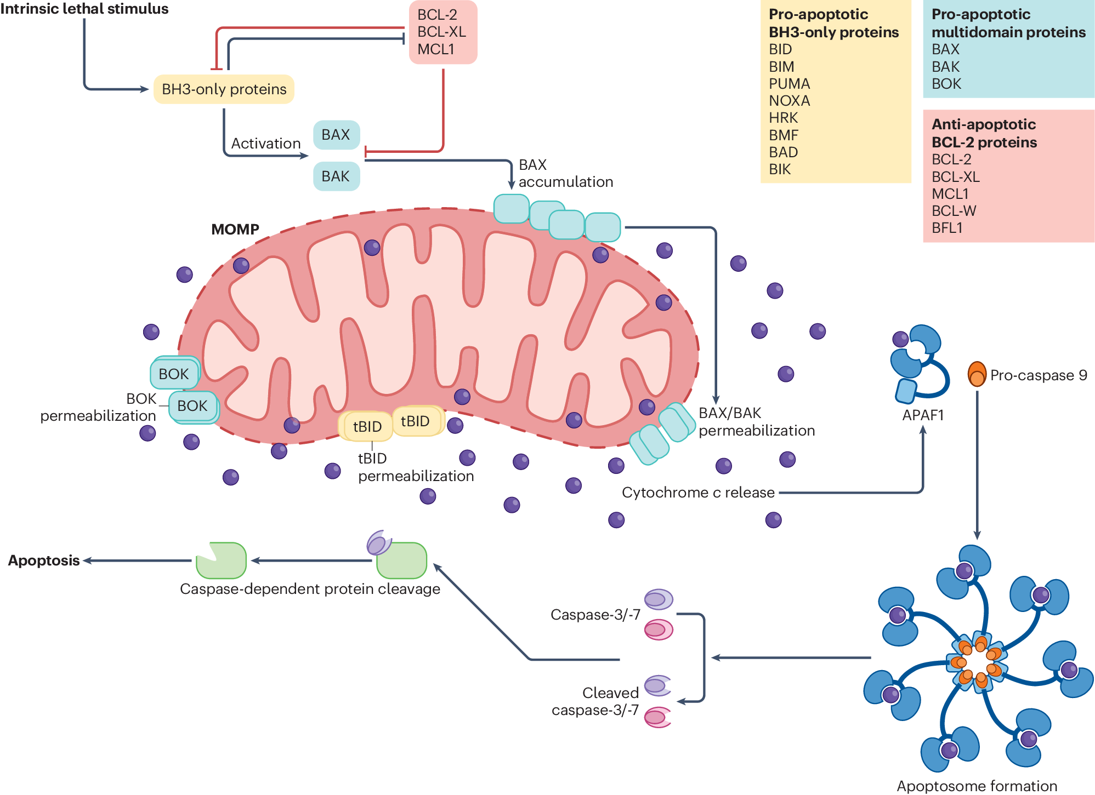

细胞命运由促凋亡与抗凋亡蛋白的平衡控制

内源性致死刺激激活BH3-only蛋白

细胞在内源性致死刺激下激活BH3-only蛋白，启动凋亡信号。

抗凋亡BCL-2蛋白抑制促凋亡蛋白活性

BCL-2、BCL-XL、MCL1等抗凋亡蛋白阻断BAX、BAK及BH3-only蛋白的活化与聚集过程。

BH3-only蛋白促使BAX在MOM上聚集

BH3-only蛋白激活BAX，使其在线粒体外膜（MOM）上积聚。

多结构域促凋亡蛋白在MOM形成孔洞触发MOMP

BAX/BAK/BOK在MOM上寡聚化

激活后的BAX、BAK以及BOK在线粒体外膜上聚合，形成孔洞。

孔洞形成引发线粒体膜通透化（MOMP）

MOMP促使线粒体膜间隙（IMS）蛋白释放。

tBID也可诱导膜通透，协同BAX/BAK/BOK活性

tBID（活化的BID）通过膜通透机制协助BAX/BAK诱导MOMP。

细胞色素c释放与凋亡小体形成

cytochrome c释放至胞质并结合APAF1与pro-caspase-9

线粒体释放出的cytochrome c在胞质中与APAF1、前体caspase-9结合形成“凋亡小体”（apoptosome）。

凋亡小体促进caspase-9二聚与激活

该复合体促使caspase-9激活，进入下游级联反应。

执行caspase激活与细胞组分降解

caspase-9裂解并激活caspase-3/7

活化的caspase-9裂解caspase-3与caspase-7，形成其活化形式。

caspase-3/7裂解细胞底物导致细胞死亡

caspase-3/7裂解细胞内结构蛋白与核酸，最终导致细胞凋亡。

此图清晰展示了线粒体内源性凋亡通路的信号流程：
从致死刺激 → BCL-2家族蛋白调控 → 线粒体外膜通透（MOMP） → cytochrome c释放 → 凋亡小体形成 → caspase级联 → 凋亡执行。
可作为博士论文中“线粒体介导凋亡机制”部分的图示基础。是否需要我将其转化为可用于论文的中英文图注？

Fig.2 线粒体膜通透化引发多通路促炎反应机制整合

线粒体dsRNA与mtDNA泄漏触发先天免疫反应

dsRNA通过RIG-I/MDA5感知后激活MAVS

线粒体双链RNA（dsRNA）逸出至胞质后被RIG-I与MDA5识别，继而激活线粒体定位的MAVS，启动I型干扰素（IFN）反应。

mtDNA激活cGAS-STING轴引发IFN与NF-κB反应

胞质中的线粒体DNA（mtDNA）被cGAS识别，合成第二信使cGAMP，激活STING，启动NF-κB与I型干扰素通路。

线粒体损伤还诱导NF-κB的其他激活机制

IAPs降解促进NIK稳定性上升

线粒体通透化可导致抑制凋亡蛋白（IAPs）降解，解除对NIK的抑制，增强NF-κB转录活性。

泛素化标记促进NEMO募集与NF-κB激活

线粒体相关底物被泛素化后招募NEMO，进而诱导经典NF-κB信号通路活化，促进炎症因子表达。

下游转录因子激活与炎症基因表达

TBK1磷酸化IRF激活I型IFN表达

STING激活后招募并激活TBK1，后者磷酸化IRF类转录因子，驱动I型干扰素基因转录。

NF-κB直接驱动炎症基因表达

NF-κB转位至核内，诱导其靶基因转录，强化促炎反应。

图注（中文版本，可直接用于论文图说）：

图2 | 线粒体膜通透化诱导的多条炎症信号通路。
线粒体膜通透化（MOMP/MIMP）可激活多个炎症通路：① 泄漏的线粒体双链RNA（mt-dsRNA）通过RIG-I与MDA5识别，激活线粒体膜定位的MAVS，引发I型干扰素反应；② 线粒体DNA（mtDNA）通过cGAS识别，合成cGAMP，进而激活STING，引发NF-κB与I型IFN级联；③ MOMP可促进IAPs降解，解除对NIK的抑制，启动NF-κB通路；④ 泛素化修饰线粒体相关底物后，招募NEMO，激活NF-κB通路，最终共同驱动核内促炎因子表达。

是否需要我将该图内容纳入正文讨论段落中，或者再补充英文图注与文献引用格式？

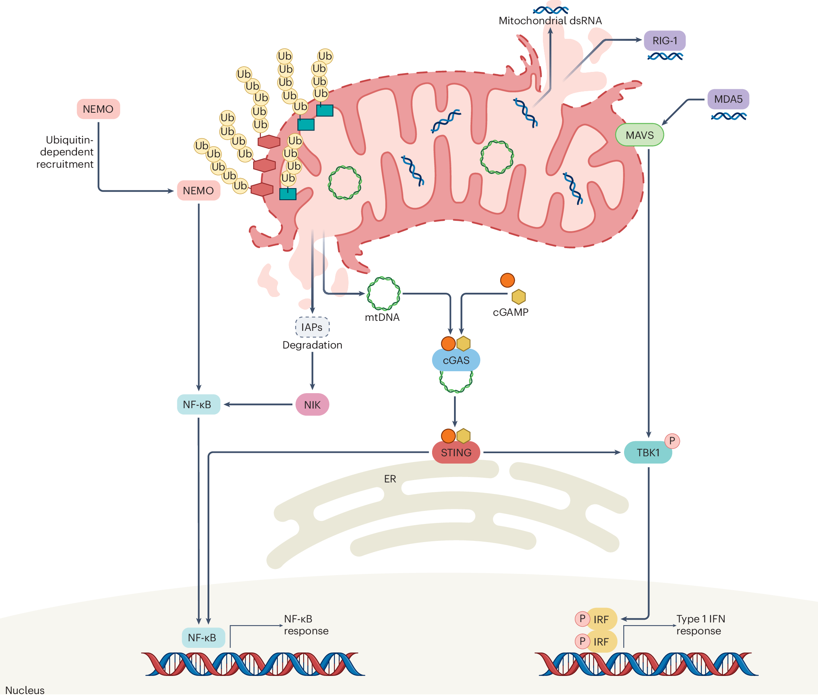

非致死性线粒体膜通透化（MOMP）引发的细胞命运多样性

凋亡应激可引发多种非致死性线粒体应答路径

少数线粒体MOMP（Minority MOMP）

细胞内仅少部分线粒体发生MOMP，激活caspase依赖的凋亡信号，但不引发细胞死亡。

➤ 结果：低水平凋亡信号

该过程中细胞仍存活，表现为“非致死水平的凋亡信号”（Apoptotic signalling at non-lethal levels）。

不完全MOMP + caspase抑制（Incomplete MOMP + caspase inhibition）

多数线粒体经历MOMP，但因caspase活性受抑制，细胞依然可存活。

➤ 结果：线粒体再生与细胞存活

细胞可通过线粒体再群聚（mitochondrial repopulation）恢复功能，实现“细胞存活”。

选择性释放线粒体膜间隙蛋白（Selective release of IMS proteins）

部分膜间隙蛋白选择性释放，引发局部凋亡信号，但无全面MOMP。

➤ 结果：非致死性凋亡信号

细胞内产生低水平凋亡反应，不引发细胞死亡，同样表现为“非致死水平的凋亡信号”。

中文图注（可用于论文）：

图3 | 非致死性线粒体膜通透化（MOMP）的机制与结果。
在多种亚致死性应激条件下，细胞可经历非致死性MOMP。左：部分线粒体发生MOMP（少数MOMP），引发有限的caspase依赖性凋亡信号；中：在caspase活性抑制下，多数线粒体通透化（不完全MOMP）但细胞依然可通过线粒体更新实现存活；右：MOMP伴随膜间隙蛋白选择性释放，也可激活低水平凋亡信号。上述路径共同构成非致死性MOMP的多种形式，为细胞调控应激反应、免疫反应及细胞命运提供可能。

如需配套撰写该图所表达机制在癌症、免疫或衰老中的功能解读段落，请告诉我即可继续整理。
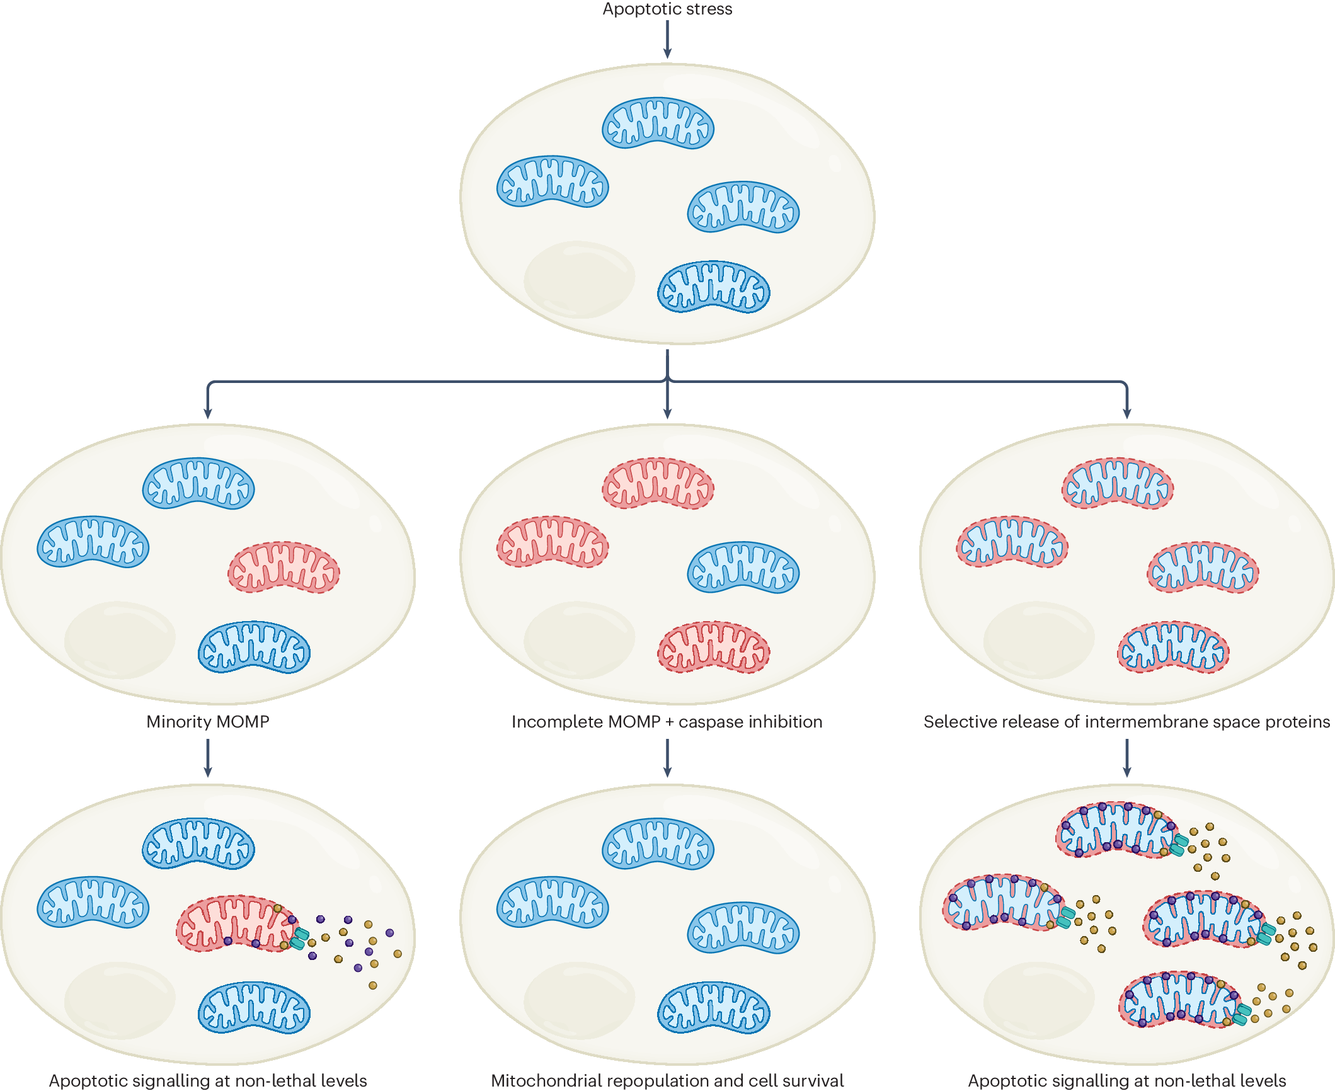

Fig.4非致死性凋亡信号的致癌潜能机制解析

低水平caspase活性引发DNA损伤与基因组不稳定

ICAD被裂解释放CAD

非致死性MOMP可引发轻度caspase活性，裂解ICAD（CAD抑制因子），从而释放并激活CAD。

CAD诱导DNA断裂促进突变积累

CAD介导的DNA断裂会诱导突变、基因组不稳定，进而驱动细胞癌变过程（oncogenesis）。

MOMP通过细胞色素c激活整合应激反应（ISR）

细胞色素c激活HRI → eIF2α磷酸化

MOMP后释放的cytochrome c可激活血红素调控抑制激酶HRI，引发翻译因子eIF2α磷酸化。

eIF2α激活ATF4表达促进药物残存表型

eIF2α磷酸化后诱导ATF4合成，ATF4介导的应答促进癌细胞形成“药物耐受残存状态”（drug-persistent cells）。

中文图注（可直接用于论文）：

图4 | 非致死性凋亡信号的潜在致癌效应。
非致死性凋亡应激下，有限的细胞色素c释放可激活低水平caspase，引发ICAD裂解并释放CAD，造成DNA损伤与基因组不稳定，推动癌变进程。另一方面，cytochrome c还可激活血红素调控激酶HRI，引发eIF2α磷酸化，诱导ATF4表达，促进细胞存活并获得药物耐受特征，从而形成“残存细胞”状态。

如需配套撰写该图涉及机制在肺癌模型中的验证研究或药物联合策略建议，我可以继续补充。
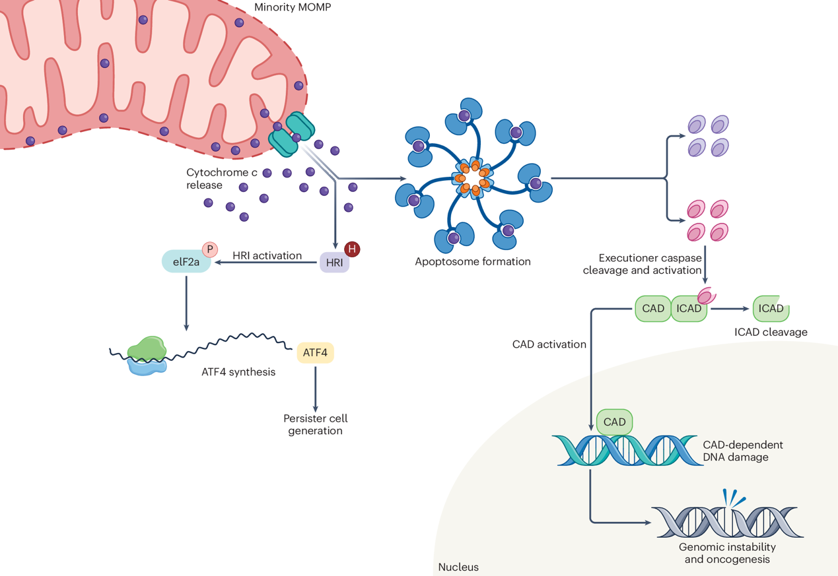

Fig.5线粒体参与焦亡、坏死性凋亡与铁死亡等非凋亡性细胞死亡方式

焦亡中Gasdermin裂解与线粒体膜破坏

caspase裂解Gasdermin促其插入质膜形成孔洞

GSDMD等gasdermin家族蛋白经caspase裂解后，其N端可在质膜上形成寡聚孔洞，释放IL-1β等炎症因子。

NINJ1促细胞膜破裂扩大焦亡效应

Gasdermin孔形成后，NINJ1被激活以促发质膜破裂和细胞裂解。

Gasdermin还可攻击线粒体膜导致mtDNA释放

裂解的GSDMD/E可插入线粒体膜，引发MOMP与mtDNA释放，进一步激活炎症反应通路（如cGAS–STING）。

坏死性凋亡中线粒体损伤与ROS激活信号

RIPK3激活MLKL后形成孔洞

TNF信号下，RIPK3磷酸化MLKL，使其构象改变，促其在质膜和线粒体膜上形成孔洞。

线粒体损伤导致mtROS生成促进RIPK3活性

孔洞引发线粒体破裂，增强ROS生成，从而进一步增强RIPK3活性，形成正反馈。

铁死亡中线粒体为ROS生成核心平台

线粒体呼吸链泄漏电子形成超氧阴离子

复合物I和III泄漏电子生成·O₂⁻，在锰超氧化物歧化酶（MnSOD）作用下转化为H₂O₂。

铁存在下发生Fenton反应产生·OH

H₂O₂与Fe²⁺反应产生羟自由基（·OH），造成脂质、蛋白与DNA氧化损伤，引发铁死亡。

GPX4为铁死亡关键抑制因子

谷胱甘肽过氧化物酶4（GPX4）可清除细胞膜脂质过氧化物，抑制铁死亡。

中文图注（可用于论文）：

图5 | 线粒体在非凋亡性细胞死亡过程中的关键作用。
线粒体不仅参与凋亡，还在多种非凋亡性死亡形式中发挥信号枢纽与执行平台功能。在焦亡中，gasdermin裂解产物在质膜及线粒体膜上形成孔洞，释放细胞因子与mtDNA；在坏死性凋亡中，RIPK3活化MLKL后在膜系统中形成孔洞，线粒体损伤促ROS生成增强信号；在铁死亡中，电子传递链泄漏导致ROS生成并通过Fenton反应造成细胞脂质氧化，GPX4可抑制此过程，维持细胞稳定。

如需整合五图内容，形成一节完整的博士论文“图解线粒体死亡机制网络”，可继续为您整合撰写。是否继续？

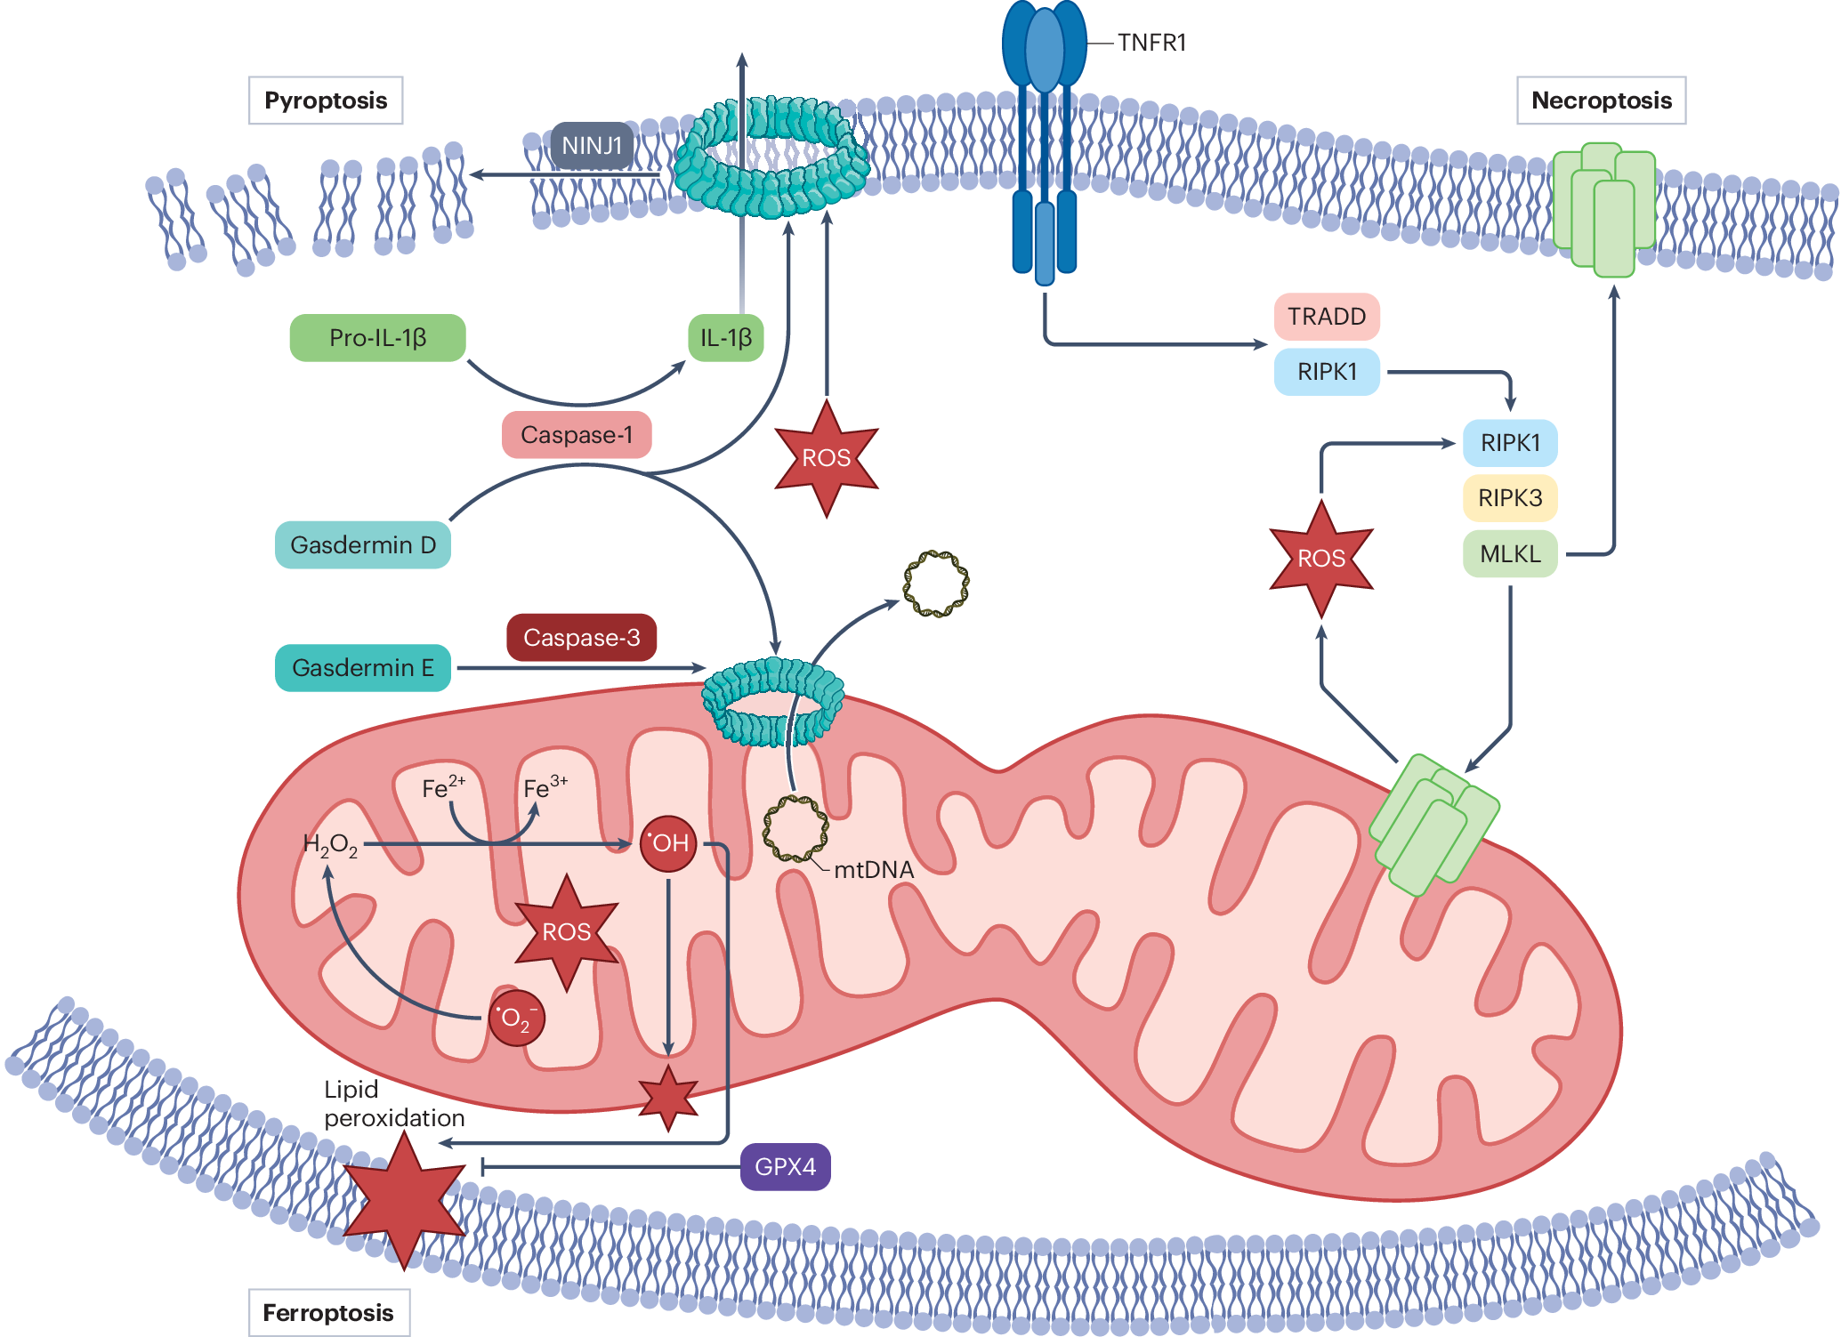

Full DOI Reference List
1. Apoptotic caspases suppress mtDNA-induced STING-mediated type I IFN production {10.1016/j.cell.2014.11.036}
2. Mitochondrial inner membrane permeabilisation enables mtDNA release during apoptosis {10.15252/embj.201899238}
3. Mechanisms of BCL-2 family proteins in mitochondrial apoptosis {10.1038/s41580-023-00629-4}
4. Bax monomers form dimer units in the membrane that further self-assemble into multiple oligomeric species {10.1038/ncomms9042}
5. Bax dimerizes via a symmetric BH3:groove interface during apoptosis {10.1038/cdd.2011.138}
6. To trigger apoptosis, Bak exposes its BH3 domain and homodimerizes via BH3:groove interactions {10.1016/j.molcel.2008.04.005}
7. Bax crystal structures reveal how BH3 domains activate Bax and nucleate its oligomerization to induce apoptosis {10.1016/j.cell.2012.12.031}
8. Pore-forming proteins as drivers of membrane permeabilization in cell death pathways {10.1038/s41580-022-00564-w}
9. BAK core dimers bind lipids and can be bridged by them {10.1038/s41594-020-0494-5}
10. Sequence differences between BAX and BAK core domains manifest as differences in their interactions with lipids. {10.1111/febs.17031}
11. Bax assembly into rings and arcs in apoptotic mitochondria is linked to membrane pores {10.15252/embj.201593384}
12. Bax assembles into large ring-like structures remodeling the mitochondrial outer membrane in apoptosis {10.15252/embj.201592789}
13. The interplay between BAX and BAK tunes apoptotic pore growth to control mitochondrial-DNA-mediated inflammation {10.1016/j.molcel.2022.01.008}
14. BAK/BAX macropores facilitate mitochondrial herniation and mtDNA efflux during apoptosis {10.1126/science.aao6047}
15. Apoptotic caspases prevent the induction of type I interferons by mitochondrial DNA {10.1016/j.cell.2014.11.037}
16. Visualization of BOK pores independent of BAX and BAK reveals a similar mechanism with differing regulation {10.1038/s41418-022-01078-w}
17. BOK is a non-canonical BCL-2 family effector of apoptosis regulated by ER-associated degradation {10.1016/j.cell.2016.02.026}
18. BCL-2-family protein tBID can act as a BAX-like effector of apoptosis {10.15252/embj.2021108690}
19. The BCL-2 family member BID plays a role during embryonic development in addition to its BH3-only protein function by acting in parallel to BAX, BAK and BOK {10.15252/embj.2021110300}
20. The manipulation of apoptosis for cancer therapy using BH3-mimetic drugs {10.1038/s41568-021-00407-4}
21. Chemical modulation of cytosolic BAX homodimer potentiates BAX activation and apoptosis {10.1038/s41467-023-44084-3}
22. Too much death can kill you: inhibiting intrinsic apoptosis to treat disease {10.15252/embj.2020107341}
23. Apoptotic stress causes mtDNA release during senescence and drives the SASP {10.1038/s41586-023-06621-4}
24. BCL-2 family proteins: changing partners in the dance towards death {10.1038/cdd.2017.186}
25. SUMO modification in apoptosis {10.1007/s10735-020-09924-2}
26. Dynamic regulation of mitochondrial import by the ubiquitin system {10.1016/j.molcel.2020.02.012}
27. MARCH5 requires MTCH2 to coordinate proteasomal turnover of the MCL1:NOXA complex {10.1038/s41418-020-0517-0}
28. Inhibition of MARCH5 ubiquitin ligase abrogates MCL1-dependent resistance to BH3 mimetics via NOXA {10.18632/oncotarget.7558}
29. MARCH5-dependent degradation of MCL1/NOXA complexes defines susceptibility to antimitotic drug treatment {10.1038/s41418-020-0503-6}
30. Mitochondrial E3 ubiquitin ligase MARCHF5 controls BAK apoptotic activity independently of BH3-only proteins {10.1038/s41418-022-01067-z}
31. Parkin is recruited selectively to impaired mitochondria and promotes their autophagy {10.1083/jcb.200809125}
32. Mechanism of Parkin activation by PINK1 {10.1038/s41586-018-0224-x}
33. Parkin sensitizes toward apoptosis induced by mitochondrial depolarization through promoting degradation of Mcl-1 {10.1016/j.celrep.2014.10.046}
34. PINK1 triggers autocatalytic activation of Parkin to specify cell fate decisions {10.1016/j.cub.2014.07.014}
35. The ubiquitin E3 ligase parkin regulates the proapoptotic function of Bax {10.1073/pnas.1113248109}
36. Inhibition of apoptotic Bax translocation to the mitochondria is a central function of Parkin {10.1038/cddis.2014.278}
37. Parkin inhibits BAK and BAX apoptotic function by distinct mechanisms during mitophagy {10.15252/embj.201899916}
38. Voltage-dependent anion channels are dispensable for mitochondrial-dependent cell death {10.1038/ncb1575}
39. VDAC2 inhibits BAK activation and mitochondrial apoptosis {10.1126/science.1083995}
40. The VDAC2–BAK rheostat controls thymocyte survival {10.1126/scisignal.2000274}
41. Bax targets mitochondria by distinct mechanisms before or during apoptotic cell death: a requirement for VDAC2 or Bak for efficient Bax apoptotic function {10.1038/cdd.2014.119}
42. VDAC2 is required for truncated BID-induced mitochondrial apoptosis by recruiting BAK to the mitochondria {10.1038/embor.2009.219}
43. The VDAC2–BAK axis regulates peroxisomal membrane permeability {10.1083/jcb.201605002}
44. VDAC2 enables BAX to mediate apoptosis and limit tumor development {10.1038/s41467-018-07309-4}
45. VDAC2 and the BCL-2 family of proteins {10.1042/BST20210753}
46. A small molecule interacts with VDAC2 to block mouse BAK-driven apoptosis {10.1038/s41589-019-0365-8}
47. MTCH2 is a mitochondrial outer membrane protein insertase {10.1126/science.add1856}
48. MTCH2/MIMP is a major facilitator of tBID recruitment to mitochondria {10.1038/ncb2057}
49. Role for CED-9 and Egl-1 as regulators of mitochondrial fission and fusion dynamics {10.1016/j.molcel.2006.01.034}
50. Bak regulates mitochondrial morphology and pathology during apoptosis by interacting with mitofusins {10.1073/pnas.0703976104}
51. DRP1 interacts directly with BAX to induce its activation and apoptosis {10.15252/embj.2021108587}
52. The soluble form of Bax regulates mitochondrial fusion via MFN2 homotypic complexes {10.1016/j.molcel.2010.11.030}
53. Caspase-independent mitochondrial cell death results from loss of respiration, not cytotoxic protein release {10.1091/mbc.e09-07-0649}
54. Apaf1 is required for mitochondrial pathways of apoptosis and brain development {10.1016/S0092-8674(00)81733-X}
55. Differential requirement for caspase 9 in apoptotic pathways in vivo {10.1016/S0092-8674(00)81477-4}
56. Local apoptosis modulates early mammalian brain development through the elimination of morphogen-producing cells {10.1016/j.devcel.2013.11.015}
57. Mitochondrial permeabilization engages NF-κB-dependent anti-tumour activity under caspase deficiency {10.1038/ncb3596}
58. Executioner caspases restrict mitochondrial RNA-driven type I IFN induction during chemotherapy-induced apoptosis {10.1038/s41467-023-37146-z}
59. Mitochondrial double-stranded RNA triggers antiviral signalling in humans {10.1038/s41586-018-0363-0}
60. Damaged mitochondria recruit the effector NEMO to activate NF-κB signaling {10.1016/j.molcel.2023.08.005}
61. LUBAC assembles a ubiquitin signaling platform at mitochondria for signal amplification and transport of NF-κB to the nucleus {10.15252/embj.2022112006}
62. Mitochondrial outer membrane integrity regulates a ubiquitin-dependent and NF-κB-mediated inflammatory response {10.1038/s44318-024-00044-1}
63. Exposure of the inner mitochondrial membrane triggers apoptotic mitophagy {10.1038/s41418-024-01260-2}
64. Linear ubiquitination of cytosolic Salmonella Typhimurium activates NF-κB and restricts bacterial proliferation {10.1038/nmicrobiol.2017.66}
65. LUBAC-synthesized linear ubiquitin chains restrict cytosol-invading bacteria by activating autophagy and NF-κB {10.1038/nmicrobiol.2017.63}
66. Tumor cells suppress radiation-induced immunity by hijacking caspase 9 signaling {10.1038/s41590-020-0641-5}
67. Apoptotic caspases suppress type I interferon production via the cleavage of cGAS, MAVS, and IRF3 {10.1016/j.molcel.2019.02.013}
68. Caspase functions in cell death and disease {10.1101/cshperspect.a008656}
69. Living on the edge: efferocytosis at the interface of homeostasis and pathology {10.1016/j.immuni.2019.04.018}
70. Apoptosis and non-inflammatory phagocytosis can be induced by mitochondrial damage without caspases {10.1038/cdd.2009.166}
71. Autophagy induced during apoptosis degrades mitochondria and inhibits type I interferon secretion {10.1038/s41418-017-0017-z}
72. GAPDH and autophagy preserve survival after apoptotic cytochrome c release in the absence of caspase activation {10.1016/j.cell.2007.03.045}
73. Mitochondrial DNA drives abscopal responses to radiation that are inhibited by autophagy {10.1038/s41590-020-0751-0}
74. Limited mitochondrial permeabilization causes DNA damage and genomic instability in the absence of cell death {10.1016/j.molcel.2015.01.018}
75. Mitochondria primed by death signals determine cellular addiction to antiapoptotic BCL-2 family members {10.1016/j.ccr.2006.03.027}
76. Mitochondrial dynamics regulate genome stability via control of caspase-dependent DNA damage {10.1016/j.devcel.2022.03.019}
77. Activation of mitochondrial protease OMA1 by Bax and Bak promotes cytochrome c release during apoptosis {10.1073/pnas.1417253111}
78. Cell survival, DNA damage, and oncogenic transformation after a transient and reversible apoptotic response {10.1091/mbc.e11-11-0926}
79. A molecular signature for anastasis, recovery from the brink of apoptotic cell death {10.1083/jcb.201706134}
80. Anastasis enhances metastasis and chemoresistance of colorectal cancer cells through upregulating cIAP2/NFκB signaling {10.1038/s41419-023-05916-8}
81. Cell survival following direct executioner-caspase activation {10.1073/pnas.2216531120}
82. A fate worse than death: apoptosis as an oncogenic process {10.1038/nrc.2016.58}
83. TRAIL treatment provokes mutations in surviving cells {10.1038/onc.2010.242}
84. Caspase-3 promotes genetic instability and carcinogenesis {10.1016/j.molcel.2015.03.003}
85. Failed apoptosis enhances melanoma cancer cell aggressiveness {10.1016/j.celrep.2020.107731}
86. Spontaneous activity of the mitochondrial apoptosis pathway drives chromosomal defects, the appearance of micronuclei and cancer metastasis through the caspase-activated DNAse {10.1038/s41419-022-04768-y}
87. Small-molecule targeted therapies induce dependence on DNA double-strand break repair in residual tumor cells {10.1126/scitranslmed.abc7480}
88. Persistent cancer cells: the deadly survivors {10.1016/j.cell.2020.10.027}
89. Sublethal cytochrome c release generates drug-tolerant persister cells {10.1016/j.cell.2022.07.025}
90. The integrated stress response: from mechanism to disease {10.1126/science.aat5314}
91. Drug-tolerant persister cancer cells are vulnerable to GPX4 inhibition {10.1038/nature24297}
92. Human mitochondrial RNA decay mediated by PNPase–hSuv3 complex takes place in distinct foci {10.1093/nar/gks1130}
93. Nuclear sensing of breaks in mitochondrial DNA enhances immune surveillance {10.1038/s41586-021-03269-w}
94. Recurrent loss of STING signaling in melanoma correlates with susceptibility to viral oncolysis {10.1158/0008-5472.CAN-16-1404}
95. Deregulation of STING signaling in colorectal carcinoma constrains DNA damage responses and correlates with tumorigenesis {10.1016/j.celrep.2015.12.029}
96. A non-death function of the mitochondrial apoptosis apparatus in immunity {10.15252/embj.2018100907}
97. Mitochondria supply sub-lethal signals for cytokine secretion and DNA-damage in H. pylori infection {10.1038/s41418-022-01009-9}
98. BID-dependent release of mitochondrial SMAC dampens XIAP-mediated immunity against Shigella {10.15252/embj.201387244}
99. The BH3 mimetic ABT-737 induces cancer cell senescence {10.1158/0008-5472.CAN-10-1977}
100. Prolonged mitotic arrest triggers partial activation of apoptosis, resulting in DNA damage and p53 induction {10.1091/mbc.e11-09-0781}
101. Senescence and the SASP: many therapeutic avenues {10.1101/gad.343129.120}
102. BH3 mimetics selectively eliminate chemotherapy-induced senescent cells and improve response in TP53 wild-type breast cancer {10.1038/s41418-020-0564-6}
103. Directed elimination of senescent cells by inhibition of BCL-W and BCL-XL {10.1038/ncomms11190}
104. Cytoplasmic chromatin triggers inflammation in senescence and cancer {10.1038/nature24050}
105. Pyroptosis: host cell death and inflammation {10.1038/nrmicro2070}
106. Cleavage of GSDMD by inflammatory caspases determines pyroptotic cell death {10.1038/nature15514}
107. Caspase-11 cleaves gasdermin D for non-canonical inflammasome signalling {10.1038/nature15541}
108. Gasdermin D pore structure reveals preferential release of mature interleukin-1 {10.1038/s41586-021-03478-3}
109. Inflammasome-activated gasdermin D causes pyroptosis by forming membrane pores {10.1038/nature18629}
110. Gasdermin E permits interleukin-1 beta release in distinct sublytic and pyroptotic phases {10.1016/j.celrep.2021.108998}
111. NINJ1 mediates plasma membrane rupture during lytic cell death {10.1038/s41586-021-03218-7}
112. Cleavage of DFNA5 by caspase-3 during apoptosis mediates progression to secondary necrotic/pyroptotic cell death {10.1038/ncomms14128}
113. Chemotherapy drugs induce pyroptosis through caspase-3 cleavage of a gasdermin {10.1038/nature22393}
114. Shiga toxin/lipopolysaccharide activates caspase-4 and gasdermin D to trigger mitochondrial reactive oxygen species upstream of the NLRP3 inflammasome {10.1016/j.celrep.2018.09.071}
115. Gasdermin D permeabilization of mitochondrial inner and outer membranes accelerates and enhances pyroptosis {10.1016/j.immuni.2023.10.004}
116. Gasdermins mediate cellular release of mitochondrial DNA during pyroptosis and apoptosis {10.1096/fj.202100085R}
117. Protein engineering reveals that gasdermin A preferentially targets mitochondrial membranes over the plasma membrane during pyroptosis {10.1016/j.jbc.2023.102908}
118. Mitochondrial ROS promotes susceptibility to infection via gasdermin D-mediated necroptosis {10.1016/j.cell.2022.06.038}
119. Gasdermin pores permeabilize mitochondria to augment caspase-3 activation during apoptosis and inflammasome activation {10.1038/s41467-019-09397-2}
120. Virus-mediated inactivation of anti-apoptotic Bcl-2 family members promotes gasdermin-E-dependent pyroptosis in barrier epithelial cells {10.1016/j.immuni.2021.04.012}
121. The mitochondrial apoptotic effectors BAX/BAK activate caspase-3 and -7 to trigger NLRP3 inflammasome and caspase-8 driven IL-1β activation {10.1016/j.celrep.2018.10.103}
122. BAX/BAK-induced apoptosis results in caspase-8-dependent IL-1β maturation in macrophages {10.1016/j.celrep.2018.10.087}
123. Nonsyndromic hearing impairment is associated with a mutation in DFNA5 {10.1038/2503}
124. Gasdermin-E mediates mitochondrial damage in axons and neurodegeneration {10.1016/j.neuron.2023.02.019}
125. Receptor interacting protein kinase-3 determines cellular necrotic response to TNF-α {10.1016/j.cell.2009.05.021}
126. Activation of the pseudokinase MLKL unleashes the four-helix bundle domain to induce membrane localization and necroptotic cell death {10.1073/pnas.1408987111}
127. Conformational switching of the pseudokinase domain promotes human MLKL tetramerization and cell death by necroptosis {10.1038/s41467-018-04714-7}
128. Mixed lineage kinase domain-like protein MLKL causes necrotic membrane disruption upon phosphorylation by RIP3 {10.1016/j.molcel.2014.03.003}
129. The mitochondrial phosphatase PGAM5 functions at the convergence point of multiple necrotic death pathways {10.1016/j.cell.2011.11.030}
130. Necroptosis interfaces with MOMP and the MPTP in mediating cell death {10.1371/journal.pone.0130520}
131. Depletion of RIPK3 or MLKL blocks TNF-driven necroptosis and switches towards a delayed RIPK1 kinase-dependent apoptosis {10.1038/cddis.2013.531}
132. The necroptotic cell death pathway operates in megakaryocytes, but not in platelet synthesis {10.1038/s41419-021-03418-z}
133. The pseudokinase MLKL mediates necroptosis via a molecular switch mechanism {10.1016/j.immuni.2013.06.018}
134. Widespread mitochondrial depletion via mitophagy does not compromise necroptosis {10.1016/j.celrep.2013.10.034}
135. Membrane TNF-alpha-activated programmed necrosis is mediated by Ceramide-induced reactive oxygen species {10.1186/1750-2187-8-12}
136. Mitochondrial ROS prime the hyperglycemic shift from apoptosis to necroptosis {10.1038/s41420-020-00370-3}
137. RIP3 targets pyruvate dehydrogenase complex to increase aerobic respiration in TNF-induced necroptosis {10.1038/s41556-017-0022-y}
138. Inhibition of ADP/ATP exchange in receptor-interacting protein-mediated necrosis {10.1128/MCB.26.6.2215-2225.2006}
139. Nitration of the mitochondrial complex I subunit NDUFB8 elicits RIP1- and RIP3-mediated necrosis {10.1016/j.freeradbiomed.2009.11.001}
140. Requirement of FADD, NEMO, and BAX/BAK for aberrant mitochondrial function in tumor necrosis factor alpha-induced necrosis {10.1128/MCB.05303-11}
141. A Bak-dependent mitochondrial amplification step contributes to Smac mimetic/glucocorticoid-induced necroptosis {10.1038/cdd.2016.102}
142. TNF dually mediates resistance and susceptibility to mycobacteria via mitochondrial reactive oxygen species {10.1016/j.cell.2013.03.022}
143. Oberst, A. et al. Catalytic activity of the caspase-8–FLIPL complex inhibits RIPK3-dependent necrosis. Nature471, 363–367 (2011). {NO_DOI_143}
144. Ferroptosis: an iron-dependent form of nonapoptotic cell death {10.1016/j.cell.2012.03.042}
145. Mitochondrial regulation of ferroptosis {10.1083/jcb.202105043}
146. Inactivation of the ferroptosis regulator Gpx4 triggers acute renal failure in mice {10.1038/ncb3064}
147. Role of mitochondria in ferroptosis {10.1016/j.molcel.2018.10.042}
148. Mitochondrial rescue prevents glutathione peroxidase-dependent ferroptosis {10.1016/j.freeradbiomed.2018.01.019}
149. Activity of caspase-8 determines plasticity between cell death pathways {10.1038/s41586-019-1752-8}
150. Flexible usage and interconnectivity of diverse cell death pathways protect against intracellular infection {10.1016/j.immuni.2020.07.004}

